รายงานการปฏิบัติราชการประจำเดือน กุมภาพันธ์ 2567

งานป้องกันปราบปราม

เมื่อวันที่ 22 กุมภาพันธ์ 2567 ได้มีการดำเนินการตามโครงการครูแดร์ (D.A.R.E.) ร.ต.ต.คณิศ สุปัญญานุกูลกิจ รอง สว.(ป.) สภ.เดิมบางนางบวช วิทยากรครูตำรวจแดร์ สอนนักเรียนโรงเรียนวัดท่าทอง ต.ปากน้ำ อ.เดิมบางนางบวช จ.สุพรรณบุรี

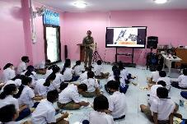
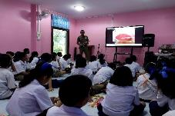

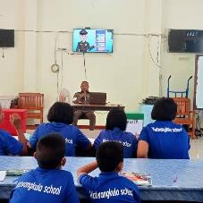

งานป้องกันปราบปราม

ช่วงวันที่ 1 กุมภาพันธ์ 2567 ถึงวันที่ 29 กุมภาพันธ์ 2567 ร้อยเวร 2-0 สายตรวจรถยนต์ ได้มีการออกตรวจจุดเสี่ยง จุดล่อแหลมร้านสะดวกซื้อในพื้นที่ เพื่อป้องกันเหตุ สร้างความอุ่นใจ และรักษาความปลอดภัยให้แก่​​ประชาชน จำนวน 2,421 ครั้ง

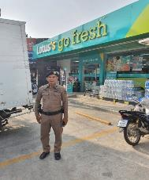
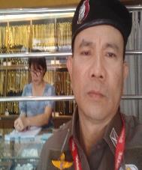

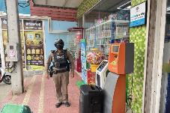

รายงานการปฏิบัติราชการประจำเดือน กุมภาพันธ์ 2567

งานสืบสวน
1. สถิติการจับกุมความผิดเกี่ยวกับยาเสพติด
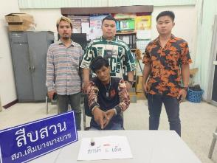
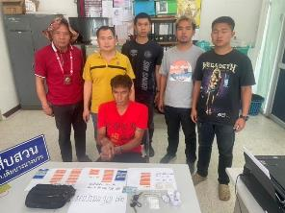

ลำดับ | สภ. | วัน/เดือน/ปีที่จับกุม | ชื่อ-นามสกุล | ที่อยู่ | ข้อหา | ของกลาง
 |  |  |  |  |  | ยาบ้า(เม็ด)
1 | เดิมบางนางบวช | 6 ก.พ.67 | นายสันติ น้ำจันทร์ | 93 ม.6 ต.หัวเขา อ.เดิมบางนางบวช จ.สุพรรณบุรี | เสพยาเสพติดฯ
2 | เดิมบางนางบวช | 12 ก.พ.67 | นายวิรัช รอดทอง | 52/1 ม.5 ต.เดิมบาง อ.เดิมบางนางบวช จ.สุพรรณบุรี | จำหน่าย | 468
3 | เดิมบางนางบวช | 19 ก.พ.67 | นายทักษิณ ประทุม | 45/2 ม.7 ต.เดิมบาง อ.เดิมบางนางบวช จ.สุพรรณบุรี | เสพยาเสพติดฯ | 4
4 | เดิมบางนางบวช | 28 ก.พ.67 | นายมาโนช เข็มทอง | 78/2 ม.2 ต.ปากน้ำ อ.เดิมบางนางบวช จ.สุพรรณบุรี | ครอบครอง | 6
2.สถิติการจับกุมอาวุธปืน
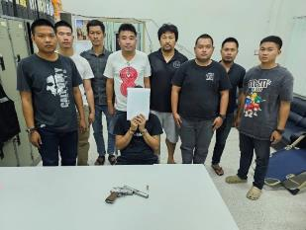
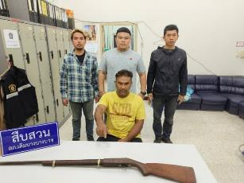

ลำดับ | สภ. | วัน/เดือน/ปีที่จับกุม | ชื่อ-นามสกุล | ที่อยู่ | ข้อหา | ของกลาง
 |  |  |  |  |  | อาวุธปืน (กระบอก)
1 | เดิมบางนางบวช | 13 ก.พ.67 | นายสำรวย น้ำจันทร์ | 15 ม.4 ต.ปากน้ำ อ.เดมิบางนาบวช จ.สุพรรณบุรี | พรบ.อาวุธปืน | 1
2 | เดิมบางนางบวช | 14 ก.พ.67 | นายณัฐวุฒิ พุ่มมูล | 26 ม.6 ต.หนองกระทุ่ม อ.เดิมบางนางบวช จ.สุพรรณบุรี | พรบ.อาวุธปืน | 1
3 | เดิมบางนางบวช | 21 ก.พ.67 | นายอเนก เอี่ยมสะอาด | 48/1 ม.12 ต.หัวเขา อ.เดิมบางนาบวช จ..สุพรรณบุรี | พรบ.อาวุธปืน | 1
รายงานการปฏิบัติราชการประจำเดือน กุมภาพันธ์ 2567

งานจราจร

เมื่อวันที่ 6 ก.พ.2567 เวลา 09.00 น. น. พ.ต.อ.กุญชร วงษ์พันธ์ ผกก.สภ.เดิมบางนางบวช ร.ต.อ.จีระศักดิ์ ลิ่มเจริญ สวป.สภ.เดิมบางนางบวช ได้ดำเนินการอบรมเผยแพร่ความรู้และปลูกฝังวินัยจราจรปลุกจิตสำนึกในการรักษาวินัยจราจรให้นักเรียนกลุ่มเสียง และและการขับขี่อย่างปลอดภัยใส่หมวกกันน็อค 100 % สถานที่ดำเนินการ ร.ร.ธรรมโชติศึกษาลัย ต.เขาพระ อ.เดิมบางนางบวช จ.สุพรรณบุรี

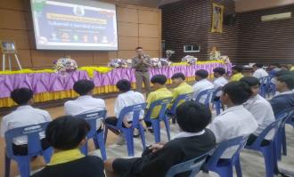
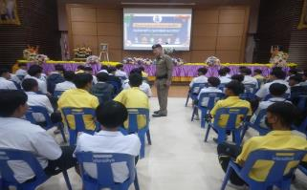

ช่วงวันที่ 1 ก.พ. 67 – 29 ก.พ. 67 เจ้าหน้าที่ตำรวจจราจรได้มีการอำนวยความสะดวกด้านการจราจร และดูแลความปลอดภัยของประชาชน หน้าสถานศึกษาและจุดบริการต่าง ๆ จำนวน 92 ครั้ง

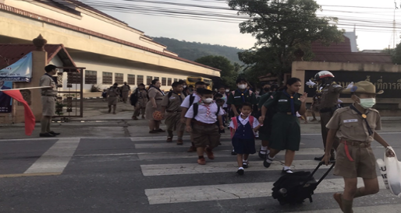

รายงานการปฏิบัติราชการประจำเดือน กุมภาพันธ์ 2567

รายงานการปฏิบัติราชการงานอำนวยการ

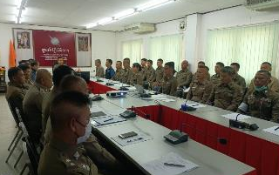
1. การประชุมบริหาร สภ. ครั้งที่ 2/2567 ประจำเดือน กุมภาพันธ์ 2567
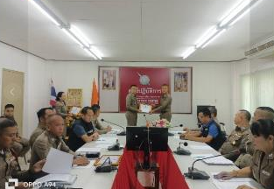
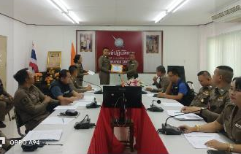
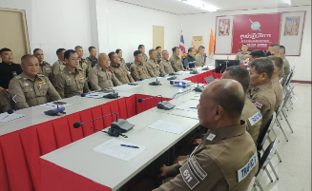

วันนี้ 16 ก.พ. 67 เวลา 10.00 น. พ.ต.อ.กุญชร วงษ์พันธุ์ ผกก.สภ.เดิมบางนางบวช ได้เชิญข้าราชการตำรวจ สภ.เดิมบางนางบวช ทุกนายร่วมประชุม ประจำเดือน กุมภาพันธ์ 2567 ประชุมตามระเบียบวาระแต่ละสายงานรายงานผลการปฏิบัติงานในรอบเดือนที่ผ่านมา ก่อนการประชุมได้มอบรางวัลตำรวจดีเด่นตามสายงานในรอบไตรมาส หลังจากนั้นผู้บังคับบัญชาชี้แจงข้อราชการและแนวทางการปฏิบัติงาน ณ ห้องประชุม สภ.เดิมบางนางบวช

2.โครงการจิตอาสา “เราทำดี ด้วยหัวใจ” ประจำเดือน กุมภาพันธ์ 2567
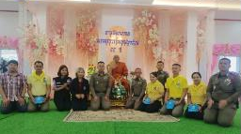

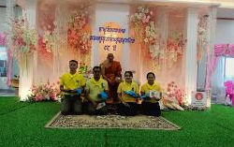

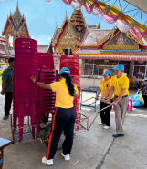
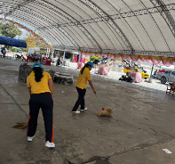

วันที่ 22 ก.พ. 67 เวลา 13.30 น. พ.ต.อ.กุญชร วงษ์พันธุ์ ผกก.สภ.เดิมบางนางบวช พร้อมข้าราชการตำรวจในสังกัด ถวายกระเช้าของขวัญ เนื่องในวันถวายมุฑิตาสักการะอายุวัฒนมงคล พระครูสุวรรณปุญญารักษ์ (พระอาจารย์จวบ) เจ้าอาวาสวัดเดิมบาง เจ้าคณะตำบลเดิมบาง ณ วัดเดิมบาง ต.เดิมบาง อ.เดิมบางนางบวช จว.สุพรรณบุรี และร่วมกิจกรรมจิตอาสาทำความสะอาดและเก็บโต๊ะเก้าอี้

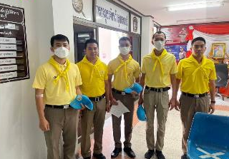

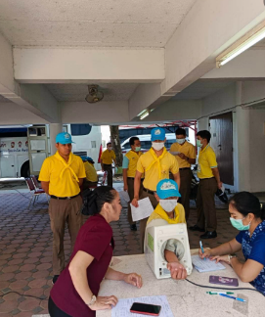

วันนี้ 22 ก.พ.2567 เวลา 08.30 น. ข้าราชการตำรวจ ภ.เดิมบางนางบวชร่วมกิจกรรมจิตอาสาบริจาคโลหิต เนื่องในวันสำคัญของชาติไทย ณ อาคารที่ทำการ ภ.จว.สุพรรณบุรี ชุดจิตอาสาพระราชทาน

3. โครงการพัฒนาองค์ความรู้แก่ข้าราชการตำรวจ ประจำปีงบประมาณ พ.ศ. 2567

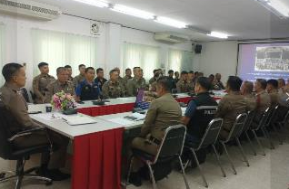

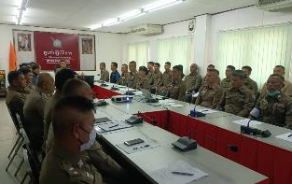

วันที่ 16 กุมภาพันธ์ 2567 เวลา 11.30-12.00 น. พ.ต.อ.กุญชร วงษ์พันธ์ ผกก.สภ.เดิมบางนางบวช จัดอบรมให้ความรู้แก่ข้าราชการตำรวจตาม “โครงการพัฒนาองค์ความรู้แก่ข้าราชการตำรวจ สภ.เดิมบางนางบวช ประจำปีงบประมาณ พ.ศ. 2567” ในหัวข้อ “พ.ร.บ.ว่าด้วยการปรับเป็นพินัย พ.ศ. 2565” ณ หอประชุม สภ.เดิมบางนางบวช
ผู้รับผิดชอบโครงการ : พ.ต.ท. สุวิทย์ ทองพนัง รอง ผกก.(สอบสวน) สภ.เดิมบางนางบวช

4. โครงการอาหารกลางวัน

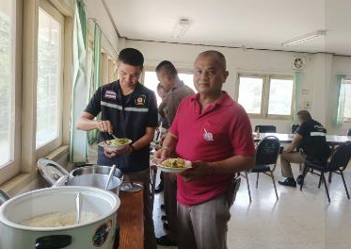

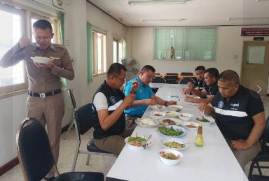

วันที่ 16 กุมภาพันธ์ 2567 เวลา 12.00 น. พ.ต.อ. กุญชร วงษ์พันธุ์ ผกก.สภ.เดิมบางนางบวช จัดโครงการอาหารกลางวันแก่ข้าราชการตำรวจ ณ สภ.เดิมบางนางบวช เพื่อบรรเทาค่าใช้จ่ายให้กับข้าราชการตำรวจและครอบครัว

5. โครงการพัฒนาคุณธรรม จริยธรรม และจรรยาบรรณ ข้าราชการตำรวจ ประจำปีงบประมาณ พ.ศ. 2567 “กิจกรรมร่วมกิจกรรมทอดผ้าป่าสามัคคี”

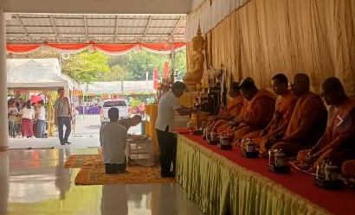

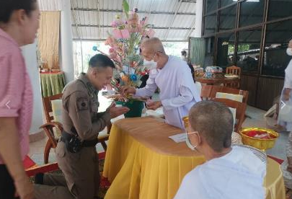

วันที่ (4 ก.พ. 67) เวลา: 10.00 น. พ.ต.อ.กุญชร วงษ์พันธุ์ ผกก.สภ.เดิมบางนางบวช พร้อมข้าราชการตำรวจในสังกัด ร่วมงานทอดผ้าป่าสามัคคี ณ สำนักแม่ชีปฏิบัติธรรมเขาพระ

6. โครงการอบรมการพัฒนาเว็บไซต์เพื่อรองรับการประเมินคุณธรรมและความโปร่งใสในการดำเนินงานของสถานีตำรวจ ประจำปีงบประมาณ พ.ศ. 2567
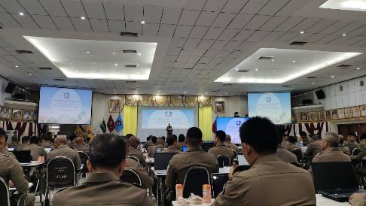

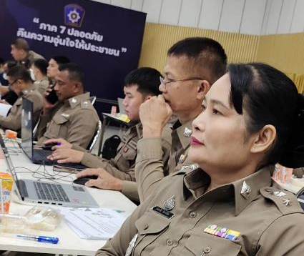

วันที่ 1 กุมพาพันธ์ 2567 เวลา 08.30-16.30 น. พ.ต.ท.หญิง รุ่งตะวัน จันทร์โสม สว.ธร.สภ.เดิมบางนางบวช และ ร.ต.อ.บุญลือ สร้อยสนธิ์ รอง สวป.สภ.เดิมบางนางบวช เข้ารับการฝึกอบรมโครงการอบรมการพัฒนาเว็บไซต์เพื่อรองรับการประเมินคุณธรรมและความโปร่งใสในการดำเนินงานของสถานีตำรวจ ประจำปีงบประมาณ พ.ศ. 2567 ณ ศฝร.ภ.7 จว.นครปฐม

7.โครงการผู้บังคับบัญชาตรวจเยี่ยมสร้างขวัญและกำลังใจในการปฏิบัติหน้าที่

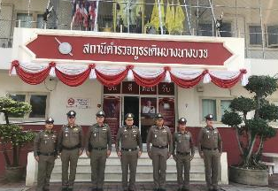

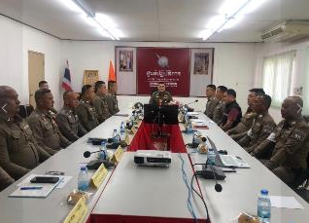

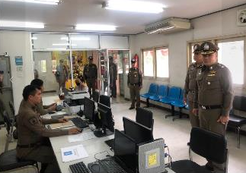

วันนี้ (1 ก.พ. 67) เวลา 14.00 น. พล.ต.ต.วัชรินทร์ ประสพดี ผบก.ภ.จว.สุพรรณบุรี เดินทางมาตรวจเยี่ยมมอบขวัญกำลังใจในการปฏิบัติหน้าที่ให้กับข้าราชการตำรวจ สภ.เดิมบางนางบวช พบ พ.ต.อ.กุญชร วงษ์พันธุ์ ผกก.สภ.เดิมบางนางบวช และข้าราชการตำรวจ สภ.เดิมบางนางบวช ให้การต้อนรับ

รายงานการปฏิบัติราชการประจำเดือน กุมภาพันธ์ 2567

งานสอบสวน
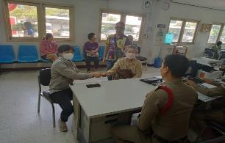
วันนี้ (10 กุมภาพันธ์ 2567 ) เวลา 10.30 น. ร.ต.ท.ภาณุวัฒน์ สิตวงษ์ รอง สว.(สอบสวน) สภ.เดิมบางนางบวช ได้จัดให้คู่กรณีทำการไกล่เกลี่ยฯ ตามพระราชบัญญัติไกล่เกลี่ยข้อพิพาททางเเพ่ง กรณี ผู้ร้อง น.ส.กชพรรณ ปานพรม เเละ นางราตรี เขจรกุล ผู้ถูกร้อง เรื่อง จราจร ผลการไกล่เกลี่ยสำเร็จ คู่กรณีตกลงกันได้ โดย ฝ่าย นางราตรี เขจรกุล ได้ชดใช้ น.ส.กชพรรณ ปานพรม เป็นจำนวนเงิน 4,000 บาท จึงได้ลงบันทึกประจำวันไว้เป็นหลักฐาน
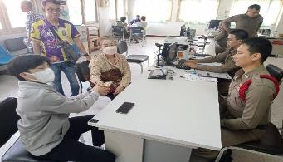

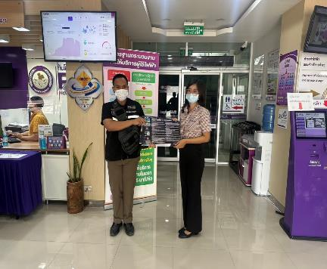
การประชาสัมพันธ์กลโกงออนไลน์
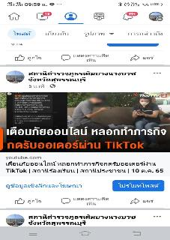

รับคดี 18 คดี
เสร็จสิ้นแล้ว 6 คดี
คงเหลือ 12 คดี

